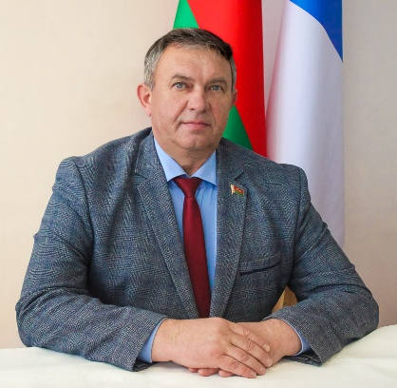 | ШАПЕЛЬ  Юрий Григорьевич  ПРЕДСЕДАТЕЛЬ  ГАНЦЕВИЧСКОГО РАЙОННОГО СОВЕТА ДЕПУТАТОВ  Границы округа: аг. Раздяловичи  Рабочий адрес: г. Ганцевичи, ул. Октябрьская, 1  телефон: 6 87 12
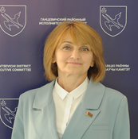 | КОРНИЕНКО  Галина Михайловна  ЗАМЕСТИТЕЛЬ ПРЕДСЕДАТЕЛЯ  ГАНЦЕВИЧСКОГО РАЙОННОГО СОВЕТА ДЕПУТАТОВ  Границы округа: г. Ганцевичи - улицы: Октябрьская (дома №№ 60, 61, 62, 63, 64, 66, 67, 68, 72а, 87) Строителей (дома №№ За, 11),Рудковского, Адамовича, Кондрата Крапивы, Монтажников  Рабочий адрес: г. Ганцевичи, ул. Коммунистическая, 5, телефон: 6 72 93
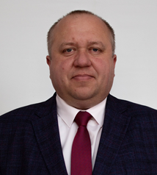 | ВОЙТЕШИК  Сергей Константинович  председатель постоянной комиссии по вопросам  бюджета и социально экономического развития  Границы округа: г. Ганцевичи - улицы: Заводская (дома №№ 10, 11, 12, 14, 15, 16, 17), Строителей (дома №№ 5, 7, 10, 13, 14)  Рабочий адрес: г. Ганцевичи, ул. 17 Сентября, 16, телефон: 6 22 95
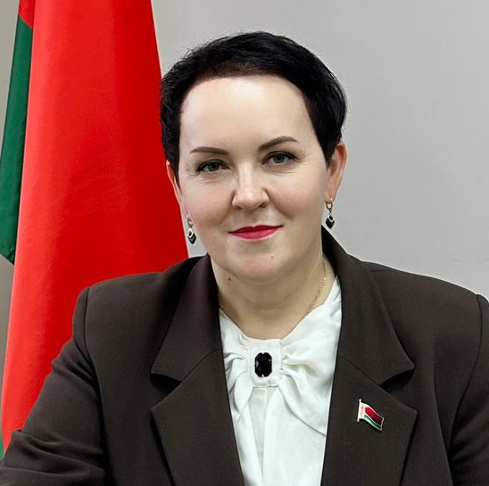 | ЗДРОК  Надежда Владимировна  председатель постоянной комиссии по вопросам  законности правопорядка, депутатской этике  Границы округа: г. Ганцевичи - улицы: Октябрьская (дома №№ 48, 48а, 58, 58 а, 50б), Максима Богдановича, Франциска Скорины, Садовая, Трудовая, Партизанская, Сидоревича, Артеменко, Западная, Сосновая, переулки: Школьный, Западный,  Рабочий адрес: г. Ганцевичи, ул. Октябрьская, 1, телефон: 6 82 11
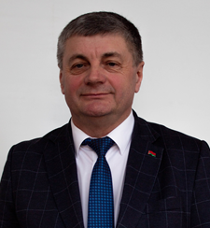 | ЛЕЛЕС  Юрий Владимирович  председатель постоянной комиссии по аграрным вопросам,  экологии, рациональному использованию природных ресурсов  Границы округа: д. Любашево, д. Ельня, д. Сукач  Рабочий адрес: д. Любашево, ул. Пролетарская, 4, телефон: 2 71 50
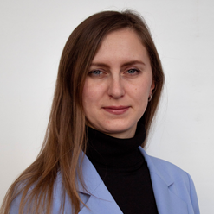 | РЫЛКО  Оксана Вячеславовна  председатель постоянной комиссии по вопросам  социально-культурной сферы и социальной защиты населения  Границы округа: г. Ганцевичи - улицы: 8 Марта, Матросова, Тихая, Вишневая, Молодёжная, Железнодорожная, Зеленая, Полевая, Луговая, Полесская, 60 лет Октября, Лесная, Энергетиков, Мира, Дружбы, Весенняя, Светлая; переулки: Мира, Полевой, Энергетиков  Рабочий адрес: г. Ганцевичи, ул. Октябрьская, 1, телефон: 6 77 39
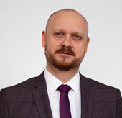 | АРТЁМЕНКО  Андрей Викторович  член постоянной комиссии по вопросам  бюджета и социально экономического развития  Границы округа: г. Ганцевичи - улицы: Октябрьская (дома №№ 30, 31, 32, 39, 41, 45, 46а, 47, 51, 52, 52а, 53, 55), Строителей (дом № 3)  Рабочий адрес: г. Брест, ул. Писателя Смирнова, 100  телефон: (8 0162) 24 86 70
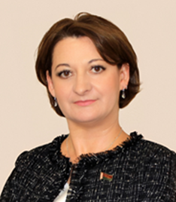 | БЫКОВИЧ  Ольга Владимировна  член постоянной комиссии по вопросам  законности правопорядка, депутатской этике  Границы округа: г. Ганцевичи - улицы: Октябрьская (дома №№ 1, 3, 5, 20, 22), Коммунистическая, Чапаева, Пионерская, Заслонова, 17 Сентября, Чайковского  Рабочий адрес: г. Ганцевичи, ул. Октябрьская, 1, телефон: 6 75 45
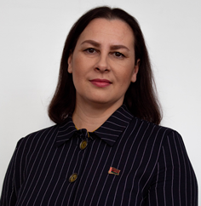 | ГОРДЕЙ  Наталья Ивановна  член постоянной комиссии по вопросам законности  правопорядка, депутатской этике  Границы округа: г. Ганцевичи - улицы: Октябрьская (дом № 34), Фрунзе, Дзержинского, Грицевца, Березовая, Проскурова, Революционная, Гоголя Рокоссовского, переулки: Революционный, Садовый, Грицевца, Пролетарский, Короткий, Звездный, Мелиоративный, Сосновый  Рабочий адрес: г. Ганцевичи, ул. Октябрьская, 34, телефон: 6 84 28
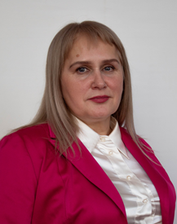 | ГУНЧАКОВА  Наталья Вячеславовна  член постоянной комиссии по вопросам социально- культурной  сферы и социальной защиты населения  Границы округа: г. Ганцевичи - улицы: Строителей (дома №№ 1, 9, 15, 15а, 17, 19, 21, 23, 25 27, 29, 33), Заводская (дом № 18)  Рабочий адрес: г. Ганцевичи, ул. Октябрьская, 25, телефон: 6 29 84
 | ЗАХАРЧЕНЯ  Тамара Владимировна  член постоянной комиссии по аграрным вопросам,  экологии, рациональному использованию природных ресурсов  Границы округа: аг. Чудин, д. Переволоки, д. Будча улицы: Ганцевичская, 60 лет БССР, Первомайская, Садовая, Горького, Марата Казея, Советская, Якуба Коласа  Рабочий адрес: д. Будча, ул. Якуба Колоса, 33а, телефон: 4 29 38
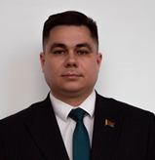 | ЗАЯЦ  Александр Валерьевич  член постоянной комиссии по вопросам социально- культурной  сферы и социальной защиты населения  Границы округа: г. Ганцевичи - улицы: Строителей (дома №№ 12, 31, 31а, 35, 39, 41, 43, 45, 47), Заводская (дома №№ 19, 19а, 29, 31), переулок Чехова Красноармейская, Максима Горького, Чехова, Маяковского, Пинская  Рабочий адрес: г. Ганцевичи, ул. Октябрьская, 1, телефон: 6 76 45
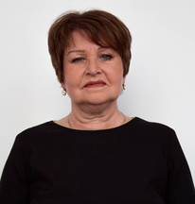 | ЗАНЬКО  Алла Васильевна  член постоянной комиссии по вопросам бюджета и  социально-экономического развития  Границы округа: г. Ганцевичи - улица Песочная, д. Ганцевичи, д. Борки,  д. Полонь  Рабочий адрес: г. Ганцевичи, ул. Красноармейская, 16, телефон: 6 43 27
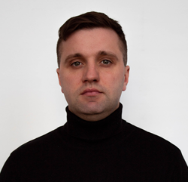 | КОНОНОВИЧ  Алексей Александрович  член постоянной комиссии по вопросам законности  правопорядка, депутатской этике  Границы округа: д. Еловая, аг. Хотыничи - улицы Пинская, Первомайская, 17 Сентября, Светлая, Заводская, Мира, Победы, Советская, Дружбы, Молодежная Октябрьская, переулок: Школьный  Рабочий адрес: аг.Хотыничи, ул.Пинская, 2, телефон: 4 22 36
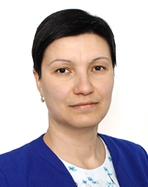 | ЛАВРЕНТЬЕВА  Ирина Петровна  член постоянной комиссии по вопросам законности  правопорядка, депутатской этике  Границы округа: д. Денисковичи, д. Будча - улицы А.П.Гиля, Янки Купаны, Октябрьская Огородная, 17 Сентября, Пушкинская переулки: Центральный, Заречный, аг. Люсино - улицы: Пионерская, Зеленая Советская (д. № 10 - 53)  Рабочий адрес: д. Денисковичи, ул. Ленина, 74а, телефон: 6 23 69
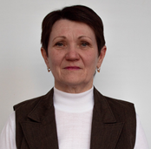 | МЫШКОВЕЦ  Лариса Дмитриевна  член постоянной комиссии по аграрным вопросам,  экологии, рациональному использованию природных ресурсов  Границы округа: аг. Остров, д. Мельники, д. Куково-Бор, д. Крышиловичи,  д. Гута, д. Начь, д. Ясенец, д Локтыши, д. М.Круговичи  Рабочий адрес: д. Начь, ул. Октябрьская, 15, телефон: 4 28 35
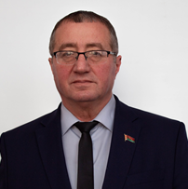 | МОВСИСЯН  Шаген Ваникович  член постоянной комиссии по вопросам бюджета и  социально-экономического развития  Границы округа: г. Ганцевичи - улицы: Кутузова, Александра Невского, Пушкина, Калиновского, Космонавтов, Зуйкевича, Некрасова, Калинина, Лермонтов Юбилейная, Гойшика, Комсомольска Янки Купаны, Гастелло, Набережна Ушакова, Суворова, Нахимова, переулки: Гойшика, Узкий  Рабочий адрес: г. Ганцевичи, ул. Красноармейская, 60, телефон: 6 23 69
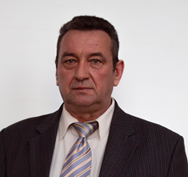 | НАСЕНЯ  Александр Фёдорович  член постоянной комиссии по аграрным вопросам,  экологии, рациональному использованию природных ресурсов  Границы округа: д. Дубняки, аг. Куково, д. Переделы, д. Огаревичи - улицы: Ленина, Комсомольская, Брестская, Заслонова, Советская, Проскурова, Гагарина Артеменко, Кирова, Северная, Крысюка, Горького, Пролетарская, Первомайская,  Рабочий адрес: аг. Огаревичи, ул. Брестская, 2а, телефон: 2 72 62
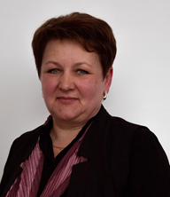 | ПЕРЕЩУК  Светлана Владимировна  член постоянной комиссии по вопросам законности  правопорядка, депутатской этике  Границы округа: аг. Хотыничи - улицы: Заречная, Ганцевичская, Почтовая, Садовая, Раздяловичская, Зеленая, Дворская, Люсинская, Комсомольская, Пролетарская, Колхозная, переулок Дворский  Рабочий адрес: аг. Хотыничи, пер. Школьный, 2, телефон: 4 22 39
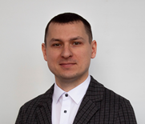 | РОДИЮК  Виталий Николаевич  член постоянной комиссии по вопросам бюджета и  социально-экономического развития  Границы округа: г. Ганцевичи - улица Заводская (дома №№ 1, 3, 5, 7, 9, 21, 21а, 23, 25, 27)  Рабочий адрес: г. Ганцевичи,ул. 17 Сентября, 16, телефон: 6 05 41
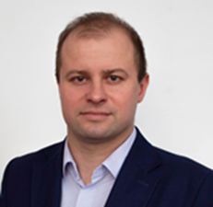 | СОКОЛОВ  Владимир Владимирович  член постоянной комиссии по вопросам социально- культурной  сферы и социальной защиты населения  Границы округа: г. Ганцевичи - улицы: Октябрьская (дома №№ 60, 61,  62, 63, 64, 66, 67, 68, 72а, 87) Строителей (дома №№ За, 11),Рудковского, Адамовича, Кондрата Крапивы, Монтажников  Рабочий адрес: г. Ганцевичи, ул. Коммунистическая, 5, телефон: 6 72 93
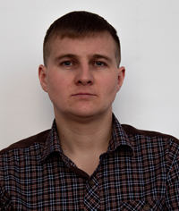 | СОЙКО  Вадим Владимирович  член постоянной комиссии по аграрным вопросам,  экологии, рациональному использованию природных ресурсов  Границы округа: д. Б.Круговичи, д. Шашки, д. Красыничи, д. Н.Огаревичи, д. Колония, аг. Огаревичи - улицы: Молодежная, Чапаева, Октябрьская, Садовая, Победы, Я.Коласа, Я.Купалы, переулки: Победы, Я.Купалы  Рабочий адрес: д. Большие Круговичи, ул. Юбилейная, 1, телефон: 5 82 45
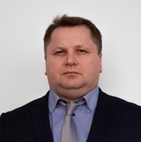 | ЦАНДА  Владимир Николаевич  член постоянной комиссии по вопросам  законности правопорядка, депутатской этике  Границы округа: г. Ганцевичи - улицы: Октябрьская (дома №№ 25а, 27, 28, 49), Гагарина, Советская, Первомайская, Ломоносова, Победы, Парковая, Якуба Коласа, Толстого, Новая переулки: Парковый, Спортивный  Рабочий адрес: г. Ганцевичи, ул. Матросова д. 64, телефон: 6 23 21
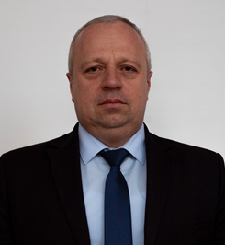 | ШКУТ  Вячеслав Александрович  член постоянной комиссии по аграрным вопросам,  экологии, рациональному использованию природных ресурсов  Границы округа: аг. Люсино - улицы: Комсомольская, Партизанская, Привокзальная, Юбилейная, Крупенича, Школьная, Лесная, Молодежная, Октябрьская, Садовая, Якуба Коласа, Матросова, Победы, Советская (дома №№3-9), переулки: Луговой, Комсомольский, Партизанский, аг. Мальковичи - улицы: Комсомольская, Лесная, Задубенская, Залинейная, Почтовая, переулки: Почтовый, Комсомольский, д. Маково  Рабочий адрес: аг. Люсино, ул. Октябрьская, 15, телефон: 2 62 35
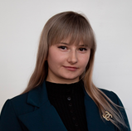 | ШЕПЕЛЕВИЧ  Яна Николаевна  член постоянной комиссии по вопросам социально-культурной  сферы и социальной защиты населения  Границы округа: аг. Мальковичи - улицы: Советская Первомайская, Пролетарская, Луговая, Молодежная, Колхозная, Славянская, Школьная, Зеленая, Парковая, Песчаная, Мира, Лунинецкая, Красноармейская, переулки: Школьный, Первомайский Молодежный, Клубный, д. Липск, д. Задубье  Рабочий адрес: аг. Мальковичи, ул. Советская, 85, телефон: 2 78 59

* прием граждан в избирательных округах проводится ежемесячно по согласованию с сельсоветами и может осуществляться в населенных пунктах района по предварительной записи, объявленной через СМИ и группы сельских исполнительных комитетов в мессенджере «Viber»

